Reception Mother’s Day 2018-19
Spring Hat Parade 2018-19
We invited all of the children from Nursery-Year 2 to join in a Spring Hat Parade!
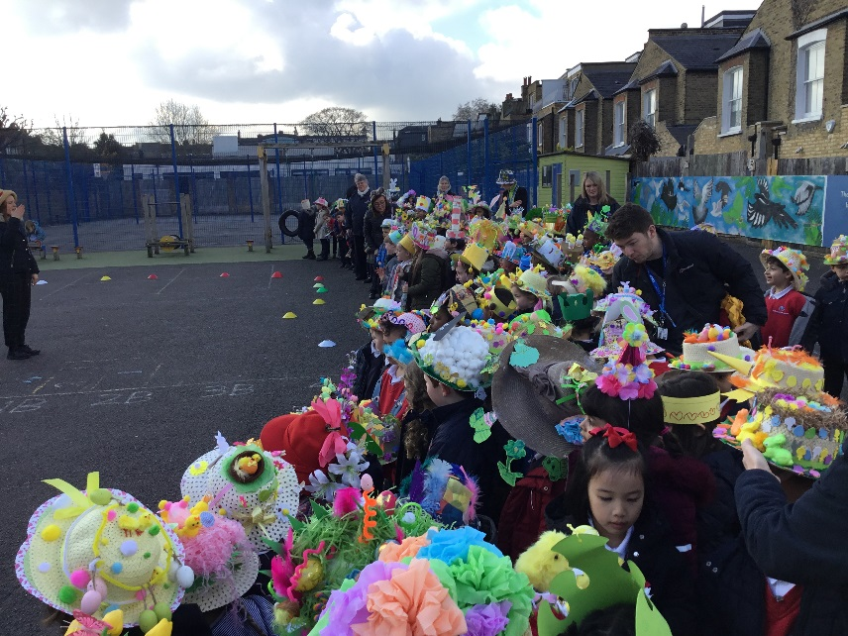
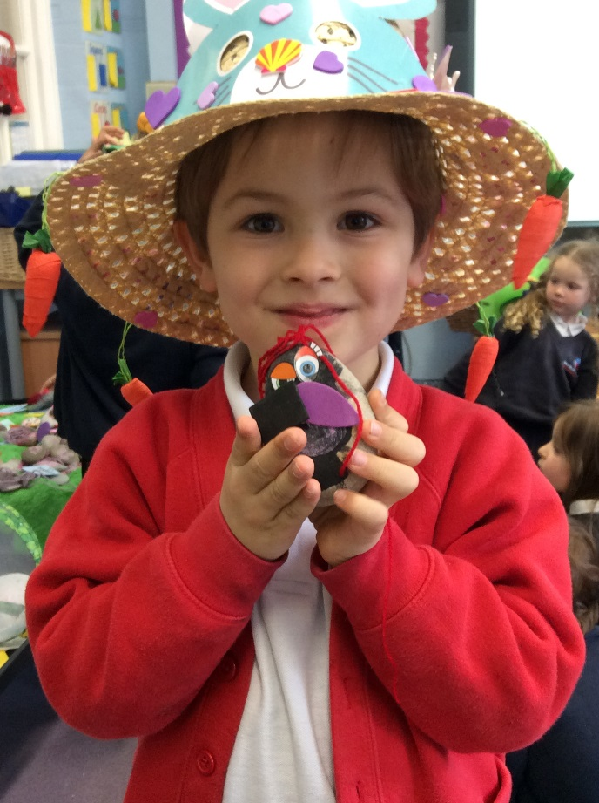
The children worked very hard to make their spring hats creative and fun. We then enjoyed parading our hats to our families and friends.
Each class then performed a spring song to the parents. It was a great start to Spring Break!

